Через пять суток после установки пожарный извещатель спас многодетную семью в Новосибирске
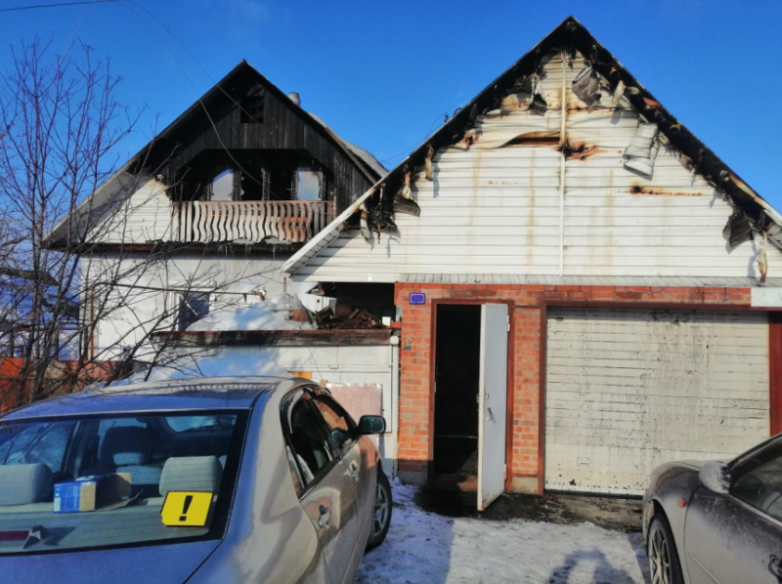
Автономный дымовой пожарный извещатель среагировал на возгорание по улице Бегичева в Советском районе Новосибирска и разбудил семью из восьми человек. Тем самым удалось избежать трагедии.
Как стало известно, громкий звук пожарного датчика разбудил ночью 23 марта всю семью, в том числе троих детей. Жильцы попытались потушить возгорание самостоятельно, но огонь стремительно распространился по стенам дома и перешел на крышу. Выбравшись из горящего помещения на безопасное расстояние от дома, многодетная мать позвонила по номеру 101 и попросила о помощи. Через семь минут (в 01:31 по местному времени) первые пожарно-спасательные подразделения прибыли на место, где в тот момент уже горели надворные постройки открытым огнем. Специалистам МЧС России хватило менее двадцати минут, чтобы ликвидировать открытое горение, в 03:09 все работы по тушению пожара были завершены полностью. В результате пожара, общая площадь которого составила 60 квадратных метров, повреждены мансардный этаж, крыши дома и гаража.
В ходе проверки по факту пожара дознаватель МЧС России установил, что возгорание началось из-за короткого замыкания электропроводки.
Стоит отметить, что 18 марта в ходе совместного профилактического рейда сотрудников отдела надзорной деятельности Главного управления МЧС России по Новосибирской области с отделом ГО и ЧС администрации по Советскому района города Новосибирска установлены два пожарных извещателя данной многодетной семье. Так, с начала текущего года администрацией Советского района уже установлен 51 датчик многодетным семьям и одиноко проживающим пенсионерам.
Обеспечение противопожарной защиты мест проживания социально уязвимых групп населения – одно из важных приоритетных направлений в системе профилактических мер, направленных на сохранение жизни и здоровья граждан. Власти Новосибирской области на безвозмездной основе активно оснащают автономными пожарными извещателями домовладения особо нуждающихся людей. С начала 2017 года в рамках региональной госпрограммы «Обеспечение безопасности жизнедеятельности населения Новосибирской области», а также софинансированию из бюджетов органов местного самоуправления оборудовали в жилье свыше 19 000 приборов раннего обнаружения пожаров, в том числе 13 976 с GSM-модулем. Благодаря своевременной сработке таких устройств в Новосибирской области спасены более 100 человек, в том числе 62 ребенка.

